LETTRE A L’ATTENTION DES PARENTS D’ELEVES DU LYCEE DAGUIN

Dès septembre 2019, le ministre veut mettre en place la réforme des lycées ce qui n’est pas sans poser certains problèmes :

- tous les programmes ne sont pas publiés au journal officiel
- les projets de programmes connus à ce jour sont beaucoup trop ambitieux compte tenu des volumes horaires attribués par la réforme
- les mathématiques sont absentes du tronc commun, ce qui est un non sens.
- les 54 h d’orientation par niveau prévus par la réforme ne seront pas financés par le rectorat. C’était la mesure phare du ministre Blanquer !
- les universités et établissements supérieurs (CPGE, IUT , BTS) n’ont pas fait connaître leurs attendus d’admission
- le choix des 3 spécialités en première ne sont financés que pour des 36 groupes de 35/36 élèves et il est fort peu probable que cela corresponde aux choix initiaux de vos enfants.
- si le lycée veut créer des groupes de spécialité supplémentaires à savoir 2 groupes, cela se fera au détriment des dédoublements de classe, des heures d’aide personnalisée et des heures de DNL pour les sections européennes.
- Le contenu des épreuves finales du futur baccalauréat ne sont toujours pas connues.
- Les épreuves de CCF (contrôle en cours de formation) au nombre de 21 vont générer des situations d’évaluation permanentes et entraîner la suppression de nombreuses heures de cours.

A ce jour, les enseignants sont dans l’incapacité de fournir tant aux parents qu’aux élèves une information sérieuse, argumentée et fiable. Comment donner dans ce contexte le moindre conseil d’orientation ?
En conséquence, nous demandons un report de cette réforme tant les incertitudes sont importante. En outre, La diminution globale des heures va générer une dégradation de la formation de vos enfants

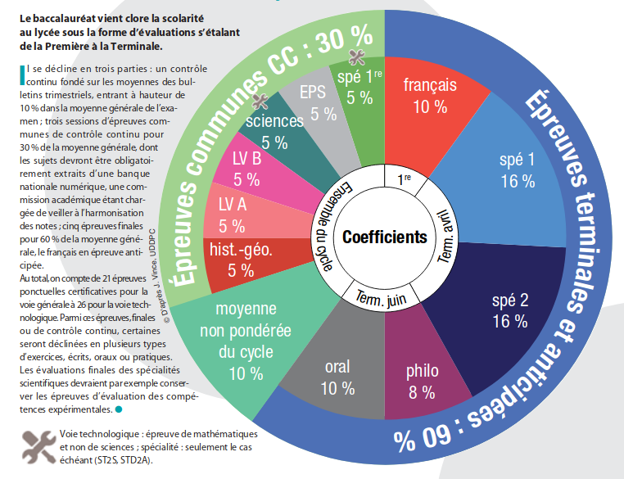
SCHÉMA SIMPLIFIE DES ÉPREUVES DU FUTUR BACCALAURÉAT

